Приложение 1

Филиал ФГБУ "Федеральная кадастровая палата Росреестра" по Республике Бурятия
полное наименование органа регистрации прав

Выписка из Единого государственного реестра недвижимости об основных характеристиках и зарегистрированных правах на объект недвижимости

Сведения об основных характеристиках объекта недвижимости
На основании запроса от 20.07.2022, поступившего на рассмотрение 20.07.2022, сообщаем, что согласно записям Единого государственного реестра недвижимости:
Раздел 1 Лист 1
вид объекта недвижимости
Земельный участок

Лист № 1 раздела 1 | Всего листов раздела 1: 1 | Всего разделов: 2 | Всего листов выписки: 2

21.07.2022г. № КУВИ-001/2022-122175869
Кадастровый номер: | 03:13:060114:268

Номер кадастрового квартала: | 03:13:060114
Дата присвоения кадастрового номера: | 02.09.2021
Ранее присвоенный государственный учетный номер: | данные отсутствуют
Местоположение: | Российская Федерация, Республика Бурятия, муниципальный район Муйский, городское поселение Северомуйское, пгт Северомуйск, кв-л Юбилейный
Площадь, м2: | 49 +/- 2
Кадастровая стоимость, руб: | 92476.72
Кадастровые номера расположенных в пределах земельного участка объектов недвижимости: | данные отсутствуют
Категория земель: | Земли населенных пунктов
Виды разрешенного использования: | магазины
Статус записи об объекте недвижимости: | Сведения об объекте недвижимости имеют статус "актуальные"
Особые отметки: | Сведения, необходимые для заполнения разделa: 2 - Сведения о зарегистрированных правах, отсутствуют.
Получатель выписки: | Березкин Константин Анатольевич, действующий(ая) на основании документа "" АДМИНИСТРАЦИЯ МУНИЦИПАЛЬНОГО ОБРАЗОВАНИЯ ГОРОДСКОЕ ПОСЕЛЕНИЕ "СЕВЕРОМУЙСКОЕ"

полное наименование должности | подпись | инициалы, фамилия

Раздел 3 Лист 2
Выписка из Единого государственного реестра недвижимости об основных характеристиках и зарегистрированных правах на объект недвижимости Описание местоположения земельного участка
вид объекта недвижимости
Земельный участок

Лист № 1 раздела 3 | Всего листов раздела 3: 1 | Всего разделов: 2 | Всего листов выписки: 2

21.07.2022г. № КУВИ-001/2022-122175869
Кадастровый номер: | 03:13:060114:268

План (чертеж, схема) земельного участка
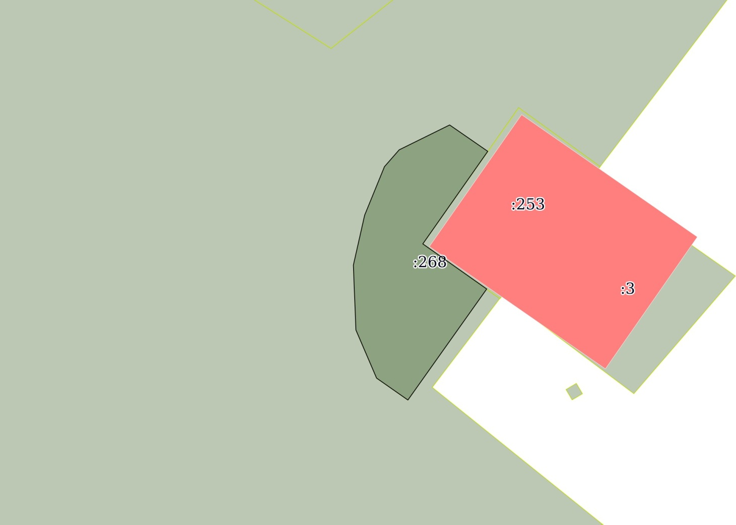
Масштаб 1:200 | Условные обозначения:

полное наименование должности | подпись | инициалы, фамилия

